Муниципальное бюджетное общеобразовательное учреждение «Ставропольская гимназия № 24» Ставропольского края

«Преподавание в кружке декоративно-прикладного творчества»

Подготовил
учитель технологии
Сарычев Юрий Анатольевич

г.Ставрополь

2013г.

Дополнительное образование является неотъемлемой составляющей среднего образования. Оно играет большую роль в формировании и развитии школьников, воспитании у него культуры восприятия окружающего мира, совершенствует эстетическое воспитание и художественное образование.
Кружковая работа предусматривает различные возможности развития и реализации творческого начала у каждого школьника. Особенно неограниченны эти возможности в художественно-прикладных видах декоративного творчества, уходящих корнями в тысячелетнюю историю мира. Национальные традиции, отражаемые в предметах художественных промыслов, перешли к нам, как свидетельства таланта и неисчерпаемого творчества народа.
Декоративно-прикладное творчество является одним из видов художественного творчества в области пространственных искусств. В нем проявляются закономерности эстетического отношения человека к действительности.
В процессе развития художественного творчества сложились и некоторые универсальные принципы и правила композиций. Это принципы и правила, соблюдение которых обеспечивает в формах такие свойства, как целостность, гармоничность и соразмерность.
Обращение к народному искусству завоевало прочное место в работе современного педагога с детьми. В последние годы занятия декоративно-прикладным творчеством стали очень популярны. Изделия, сделанные руками ребят, могут служить украшением любого интерьера, в том числе и школьного.
По своей эстетической специфике декоративное искусство очень близко детям, характерному для детского возраста эстетическому восприятию вещей. Лаконичность форм, смысловая точность, конкретность, контрасты в фактурной проработке отдельных элементов композиции- эти и другие черты органически присущи творчеству детей. Притягательной силой декоративно-прикладного творчества является разнообразие практичность многих его видов и жанров.
Занятия декоративно-прикладным творчеством, несомненно, откроют для многих детей новые пути познания народного творчества, обогатят их внутренний мир, позволят с пользой провести свободное время.
Изучая декоративно-прикладное искусство в кружке, учащиеся соединяют знания технических приемов с художественной фантазией, присущей их детскому воображению, создают не только полезные, но и красивые изделия. Работу ребят над созданием изделия, неразрывно связанную с выбором темы, техникой исполнения, сбором материала, разработкой орнамента и эскизов, можно смело назвать творческой.
Детское творчество, проявляемое в трудовой деятельности, имеет свою специфику. Оно существенно отличается от творчества взрослых. В творческой деятельности школьников, главной продолжает оставаться педагогическая проблема – преодоление формального отношения к выполняемой работе, формирования у них установки на перевод выполняемого задания на творческий уровень. Проще всего, это воспитание у учащихся определенной готовности к самостоятельной творческой деятельности.
В работе учителя со школьниками подросткового возраста, приходится учитывать ряд условий. С одной стороны деятельность ограничена рамками более простых видов труда, а умения и навыки только приобретаются на занятиях. С другой стороны подросткам более свойственен значительный взлет стремления к творческому поиску. Учащиеся уже овладели определенной системой знаний, некоторыми умениями и навыками. Они активно стремятся использовать полученный опыт, испытывают потребность утвердить себя в глазах окружающих.
Работа руководителя кружка по формированию творческих начал личности подростка начинается с включения его в общественно ценную трудовую деятельность, с пробуждения у него интереса к этой деятельности и создания внутреннего настроя на выдумку ,наилучше выполнение дела. В подростковом возрасте мотив любознательности, непосредственного интереса к новизне все более обогащается осознанным желанием попробовать свои силы и сделать что-то нужное. Социально направленный мотив творческой деятельности начинает выступать в единстве с познавательным мотивом. В творчестве школьники видят способ самоутверждения. Это выступает для него не только далекой, но и близкой перспективой. В результате может возникнуть переоценка своих возможностей, построение неосуществимых планов, проектов, поэтому педагогу важно показать реальные пути, вооружить ребят соответствующими подходами, знаниями, умениями.
При организации трудовой деятельности школьников в этих целях педагог должен сделать акцент на создание общей установки у ребят на творчество: введение соответствующих форм работы, выдвижение творческих задач, стимулов, направленных на воспитание у учащихся личностной основы творчества.
Наряду с индивидуальными заданиями должны широко применяться групповые и коллективные формы деятельности, благодаря которым школьники учатся решать трудовые проблемы сообща, сотрудничать в труде.
Методика преподавания в кружке декоративно- прикладного творчества должна учитывать следующие преимущества данного вида трудовой деятельности:
- Объекты труда не должны требовать значительных материально- технически затрат;
- Изделия должны носить прикладной, утилитарный характер и могут выполняться для собственных или домашних нужд, что стимулирует интерес к работе;
- в работе должна проявляться дифференциация, а посильность работ должна варьироваться в широких пределах;
- ребята вправе по собственному усмотрению выбирать изделия, их композицию, что способствует развитию творческого начала;
Задача руководителя кружка состоит в том, чтобы донести до ребят секреты изготовления изделий, подарить радость творчества, научить работать. Он должен раскрыть способности учеников, помочь им в преодолении трудностей, привить им интерес к народному искусству.
Наиболее эффективно эти задачи могут быть решены путем организации целостного учебно-воспитательного процесса обучения учащихся в системе дополнительного образования и в частности в кружке декоративно-прикладного творчества.
В нашей гимназии организованна работа кружка прорезной резьбы по дереву.
Целью занятий в кружке является воспитание у детей интереса к искусству обработки древесины, развитие творческих способностей, эстетического и художественного вкуса, формирование умений и навыков работы с различными материалами, специальным инструментом, воспитание чувства коллективизма, приобщение к общественно полезной деятельности. Привлекать к работе в кружке лучше всего учеников 5-7 классов т.к. опыт показывает, что у школьников более старшего возраста интерес к такому роду деятельности падает, а младшим еще несколько рановато.
Оптимальное количество детей в кружке 10-12 человек, что позволяет руководителю индивидуально работать с каждым кружковцем, особенно с начинающими.
Основным условием для нормальной работы кружка, является подготовленное для занятий помещение ( чаще всего это школьные мастерские). Помещение должно быть светлым, достаточно просторным, оборудованное принудительной вентиляцией. Оно должно иметь индивидуальные рабочие места и места для размещения и хранения инвентаря, оборудования и материалов. Так же в мастерской должно быть оборудованно место для мытья рук, с холодной и горячей водой.
Занятия в кружке лучше всего проводить 1-2 раза в неделю по 2 часа с небольшим перерывом. Посещаемость кружка, дисциплина и результаты труда во многом зависят от четкой организации, умелого планирования занятий и требований к членам кружка. Руководитель должен следить за соблюдением общих правил поведения установленных в кружке, а также за соблюдением техники безопасности при работе с различными инструментами и приспособлениями, учить бережному отношению к оборудованию.
На вводном занятии обязательно проводиться инструктаж по технике безопасности, выбирается староста из числа учащихся.
Учебно-воспитательная работа в кружке строиться согласно календарно-тематического плана, разработанного в соответствии с учебной программой кружка, в котором 80% учебного времени отводится на практическую работу.
Важнейшая часть рабочего места - рабочий стол (верстак). Он должен быть оснащен различными приспособлениями облегчающими труд, которые могут варьироваться в зависимости от профиля кружка и выполняемых работ. Самое главное рабочий стол должен быть устойчивым, прочным, с толстой крышкой, обеспечивать надежное крепление заготовок во время работы. Желательно, чтобы крышка верстака имела возможность регулировки по высоте. Для фиксации заготовок могут применяться различные универсальные приспособления. К столешнице могут быть постоянно прикреплены : столик для выпиливания лобзиком, приспособление для натяжки пилки в лобзике, упор для пиления брусков и досок и др.
Лучше всего верстаки в помещении размещать так, чтобы свет падал спереди или слева. Кроме того мастерская должна быть оборудованна достаточным искусственным освещением.
Набор инструментов и приспособлений может изменяться, за исключением тех, без которых обойтись невозможно, а именно:
1)измерительный и разметочный инструмент;
2)режущий инструмент;
3)монтажный и вспомогательный инструмент;
4) приспособления;
5) электроинструмент;
Хотя древесина является распространенным и доступным материалом, ее доставка, подготовка к окончательной обработке и хранение требуют довольно много забот, дополнительных помещений и капиталовложений. Поэтому заготовками для изделий могут служить отходы пиломатериалов и древесных материалов ( обрезки брусков, досок, столярных щитов и фанеры). Их же распиливание на заготовки на круглопильном станке облегчается в виду малых размеров. Для распиливания также можно использовать электролобзик. Влажные заготовке вначале надо просушить.
Кроме древесных материалов, для изготовления изделий требуются клеи, лаки, гвозди, шурупы и др.
Для склеивания древесины выпускаются различные клеи. Лучше всего пользоваться поливинилацетатным клеем ( ПВА 0, образующим прочный и бесцветный клеевой шов. Если склеиваемые поверхности прилегают неплотно, можно использовать эпоксидный клей.
Лаки различают по происхождению основного компонента. Какой лак применять в каждом конкретном случае зависит от многих обстоятельств, в первую очередь от области применения изделия.
Иногда необходимо придать изделию другой цвет, отличающийся от цвета заготовки. В этом случае применяются спиртовые и водные красители ( морилки ) имитирующие ценные породы деревьев.
Одним из важных вопросов является подбор изделий для школьников. Необходимо учитывать следующие факторы:
- социальная значимость изделия;
- соответствие способностям учащихся;
- наличие нужных материалов, инструментов и приспособлений;
- возможность вовлечение учащихся в творческую деятельность;
Изделия условно можно разделить на утилитарные и декоративные. Хотя иногда трудно однозначно определит к какой группе относится данная вещь, но в большинстве случаев подобная градация позволяет легче судить о целесообразности включения того или иного объекта в план работы.
Данные группы в свою очередь делятся на подгруппы:
- предметы бытового употребления;
- инструменты и приспособления;
- наглядные пособия и инвентарь;
- игрушки;
- сувениры;
- украшения;
Необходимо заметить, что изготовлением сувениров в кружке не стоит особо увлекаться. При разработке эскизов целесообразно консультироваться с учителем рисовании, по возможности, со специалистом по художественному конструированию.
Декоративные формы, в свою очередь, можно разделить на подражающие и абстрактные. Украшения можно считать еще одной разновидностью декоративных форм из древесины.
Но декоративные формы в качестве украшений должны отвечать специальным требованиям: быть простыми и лаконичными небольшими по размеру, предусматривать в конструкции способ крепления и т.д.
Поддержать творческий настрой, сохранить увлеченность ребят руководителю кружка помогают различные методы педагогического воздействия, применение которых зависит от возрастных особенностей детей. Поэтому целесообразно разделить условно членов кружка на группы: младшую и старшую. Задания, выполняемые учащимися, должны различаться по степени сложности и соответствовать возрастным группам.
Важным воспитательным моментом является пример руководителя, который не только теоретически, но и практически может показать все этапы создания изделия.
Приобретая теоретический и практический опыт, ребята создают настоящие изделия, испытывают удовлетворение тот преобразования «сырого» материала в готовое изделие.
Сразу, с первых занятий, необходимо приучать ребят к самостоятельной работе, так как при излишней опеке часто происходит обратный результат. Необходимо так строить занятия, чтобы у школьников появилось желание самим решать поставленную перед ними задачу.
На заключительном этапе работы кружка очень хорошо будет устроить итоговую, отчетную выставку. Она очень нужна детям, так как это своеобразный отчет о результатах своего труда за учебный год, возможность самоутвердиться и повысить свой статус в глазах окружающих. Также надо проводить промежуточные выставки в течение всего учебного года: выставка новогодних и рождественских сувениров, выставка к 23 февраля и 8 марта, пасхальная выставка и др. В подготовке экспозиции выставки ребята должны принимать самое деятельное участие. После проведения подобных выставок в кружок, как правило, приходят новые школьники.

Приложение

1. Примерное календарно-тематическое планирование учебного материала кружка прорезной резьбы Ставропольской гимназии № 24

№п\п | Название темы | 5 класс |  | 6-7 классы
№п\п | Название темы | Дата | Часы | Дата | Часы
1 | Вводное занятие |  | 2 |  | 2
2 | Работа над изделием |  | 2 |  | 2
3 | Современное самодеятельное творчество |  | 2 |  | 2
4 | Работа над изделием |  | 2 |  | 2
5 | Выбор изделия. Эскиз |  | 2 |  | 2
6 | Работа над изделием |  | 2 |  | 2
7 | Народные художественные традиции |  | 2 |  | 2
8 | Работа над изделием |  |  |  | 2
9 | Чертеж изделия |  | 2 |  | 2
10 | Работа над изделием |  | 2 |  | 2
11 | Выбор и подготовка материала |  | 2 |  | 2
12 | Работа над изделием |  | 2 |  | 2
13 | Нанесение рисунка на заготовку |  | 2 |  | 2
14 | Работа над изделием |  | 2 |  | 2
15 | Изготовление шаблонов |  | 2 |  | 2
16 | Работа над изделием |  | 2 |  | 2
17 | Инструменты и приспособления |  | 2 |  | 2
18 | Работа над изделием |  | 2 |  | 2
19 | Приемы выпиливания |  | 2 |  | 2
20 | Работа над изделием |  | 2 |  | 2
21 | Основные принципы композиции |  | 2 |  | 2
22 | Работа над изделием |  | 2 |  | 2
23 | Форма и конструкция изделия |  | 2 |  | 2
24 | Работа над изделием |  | 2 |  | 2
25 | Проектирование изделия |  | 2 |  | 2
26 | Работа над проектом |  | 2 |  | 2
27 | Источники орнаментальных узоров |  | 2 |  | 2
28 | Работа над изделием |  | 2 |  | 2
29 | Виды орнаментов |  | 2 |  | 2
30 | Работа над изделием |  | 2 |  | 2
31 | Симметрия-основа построения орнамента |  | 2 |  | 2
32 | Работа над изделием |  | 2 |  | 2
33 | Орнаментальные розеты и полосы |  | 2 |  | 2
34 | Работа над изделием |  | 2 |  | 2
35 | Сетчатый орнамент |  | 2 |  | 2
36 | Работа над изделием |  | 2 |  | 2
37 | Распределение орнамента по изделию |  | 2 |  | 2
38 | Работа над изделием |  | 2 |  | 2
39 | Приемы композиции орнамента |  | 2 |  | 2
40 | Работа над изделием |  | 2 |  | 2
41 | Шпон и фанера |  | 2 |  | 2
42 | Работа над изделием |  | 2 |  | 2
43 | Облицовывание шпоном |  | 2 |  | 2
44 | Работа над изделием |  | 2 |  | 2
45 | Зачистка изделий |  | 2 |  | 2
46 | Работа над изделием |  | 2 |  | 2
47 | Устранение дефектов выпиливания |  | 2 |  | 2
48 | Работа над изделием |  | 2 |  | 2
49 | Склеивание изделий |  | 2 |  | 2
50 | Работа над изделием |  | 2 |  | 2
51 | Циклевание и шлифование |  | 2 |  | 2
52 | Работа над изделием |  | 2 |  | 2
53 | Отделочные материалы |  | 2 |  | 2
54 | Работа над изделием |  | 2 |  | 2
55 | Травление и морение древесины |  | 2 |  | 2
56 | Работа над изделием |  | 2 |  | 2
57 | Нетрадиционные материалы |  | 2 |  | 2
58 | Работа над изделием |  | 2 |  | 2
59 | Способы соединения деталей |  | 2 |  | 2
60 | Работа над изделием |  | 2 |  | 2
61 | Сборка изделия |  | 2 |  | 2
62 | Работа над изделием |  | 2 |  | 2
63 | Прозрачная отделка |  | 2 |  | 2
64 | Работа над изделием |  | 2 |  | 2
65 | Фурнитура |  | 2 |  | 2
66 | Работа над изделием |  | 2 |  | 2
67 | Плоские и объемные изделия |  | 2 |  | 2
68 | Работа над изделием |  | 2 |  | 2
69 | Работа над изделием |  | 2 |  | 2
70 | Заключительное занятие |  | 2 |  | 2
 | Итого |  | 140 |  | 140

2. Образцы изделий кружка прорезной резьбы гимназии № 24
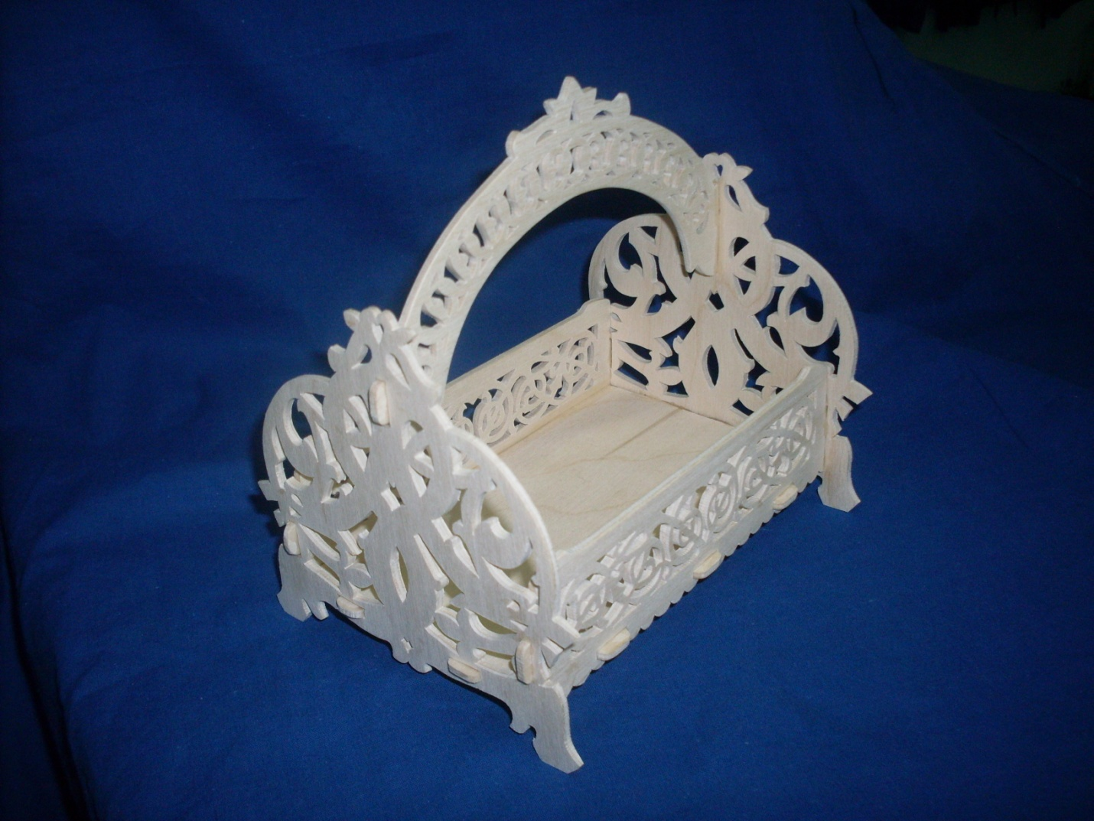

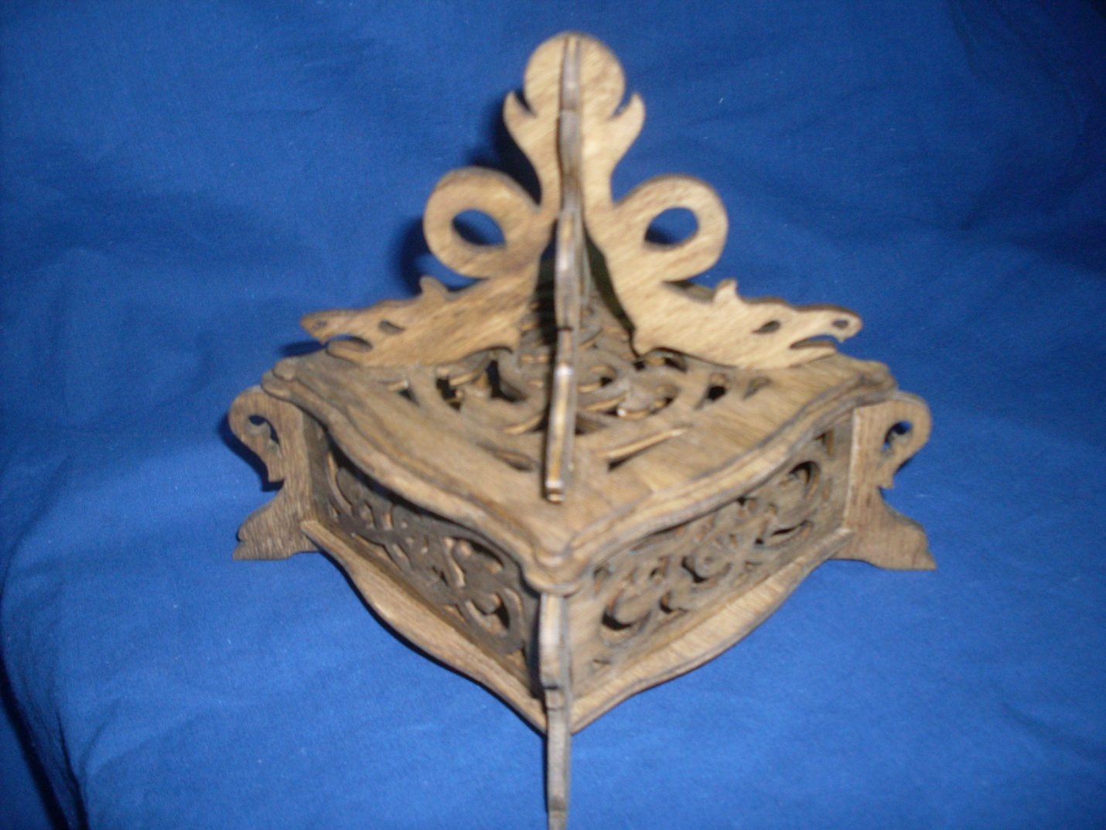
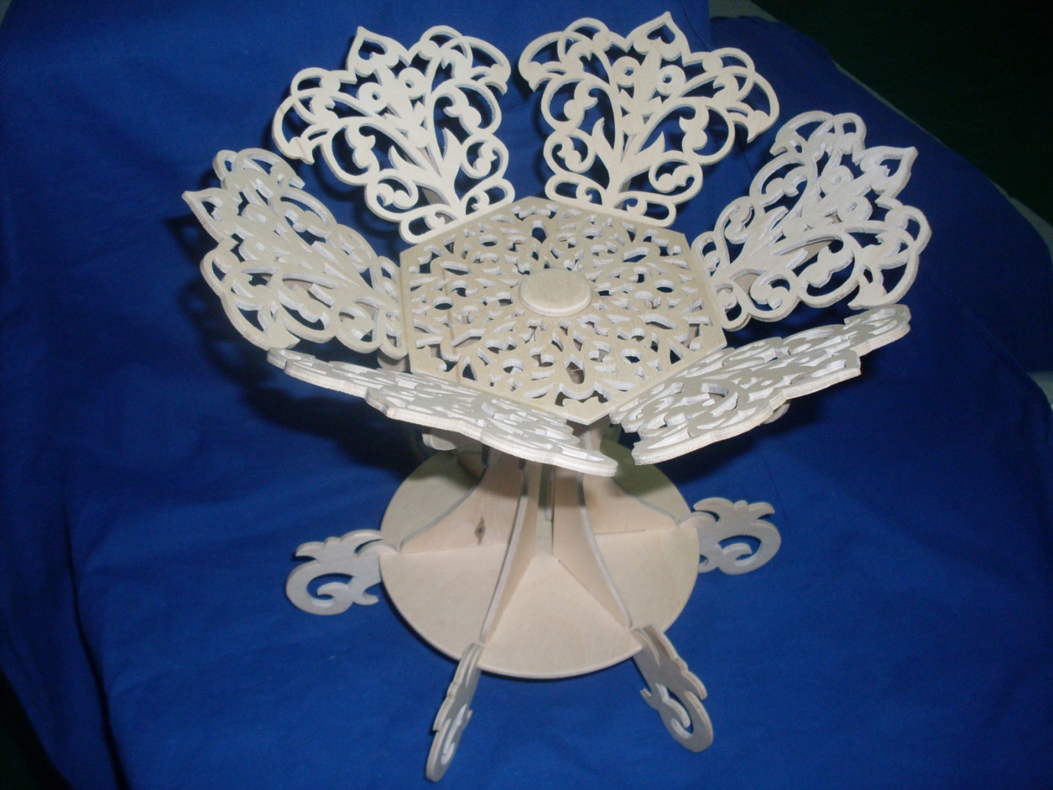
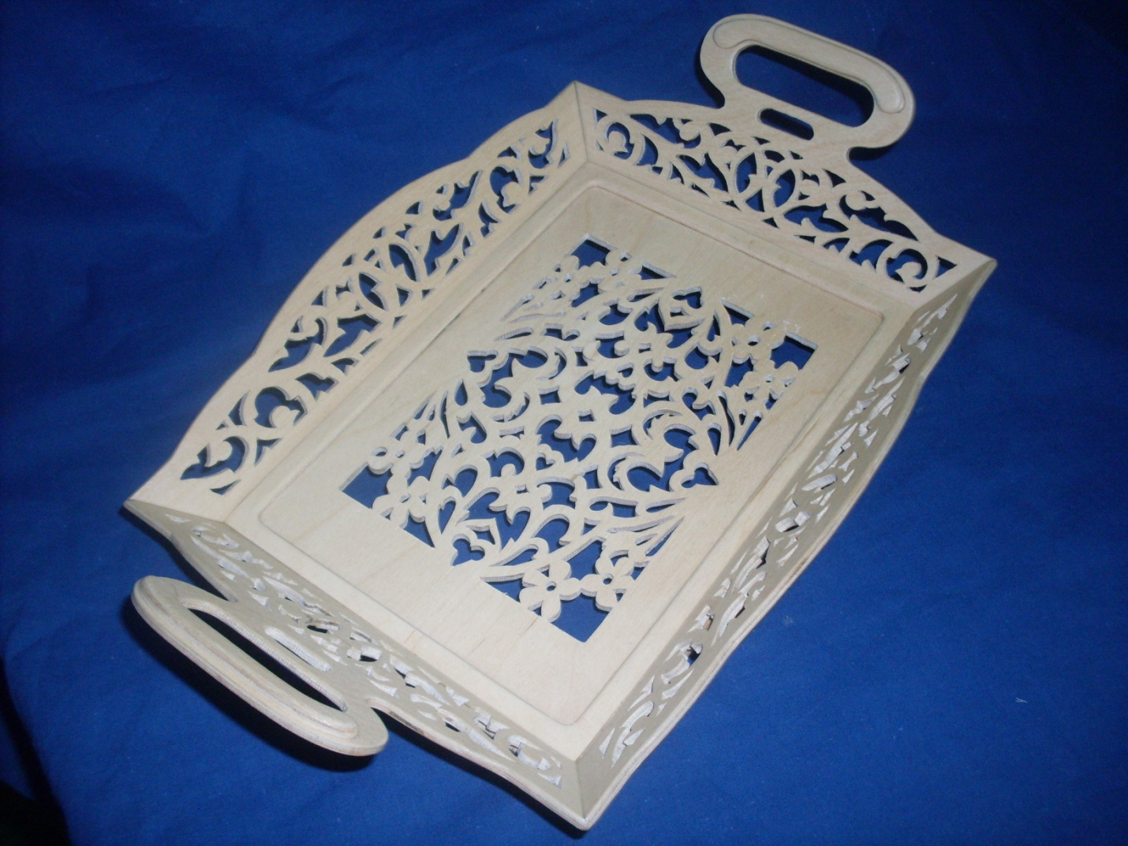
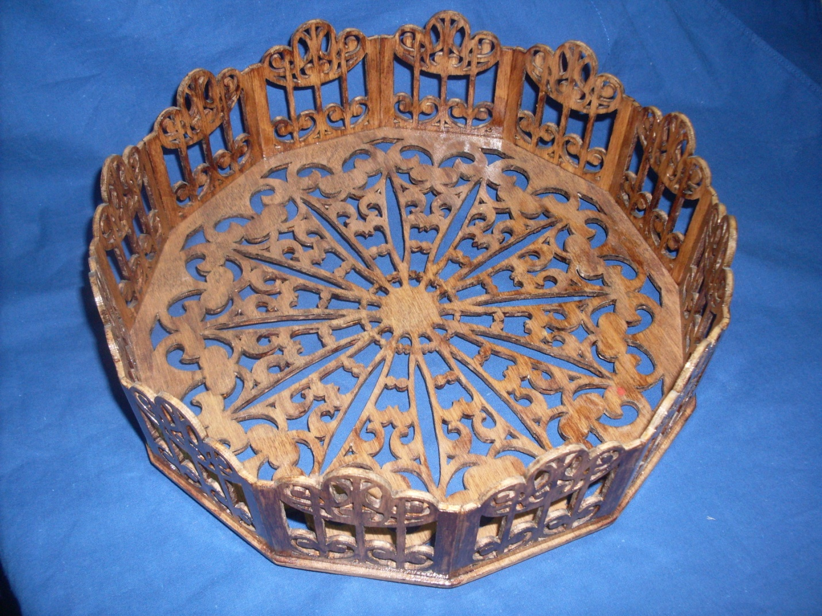
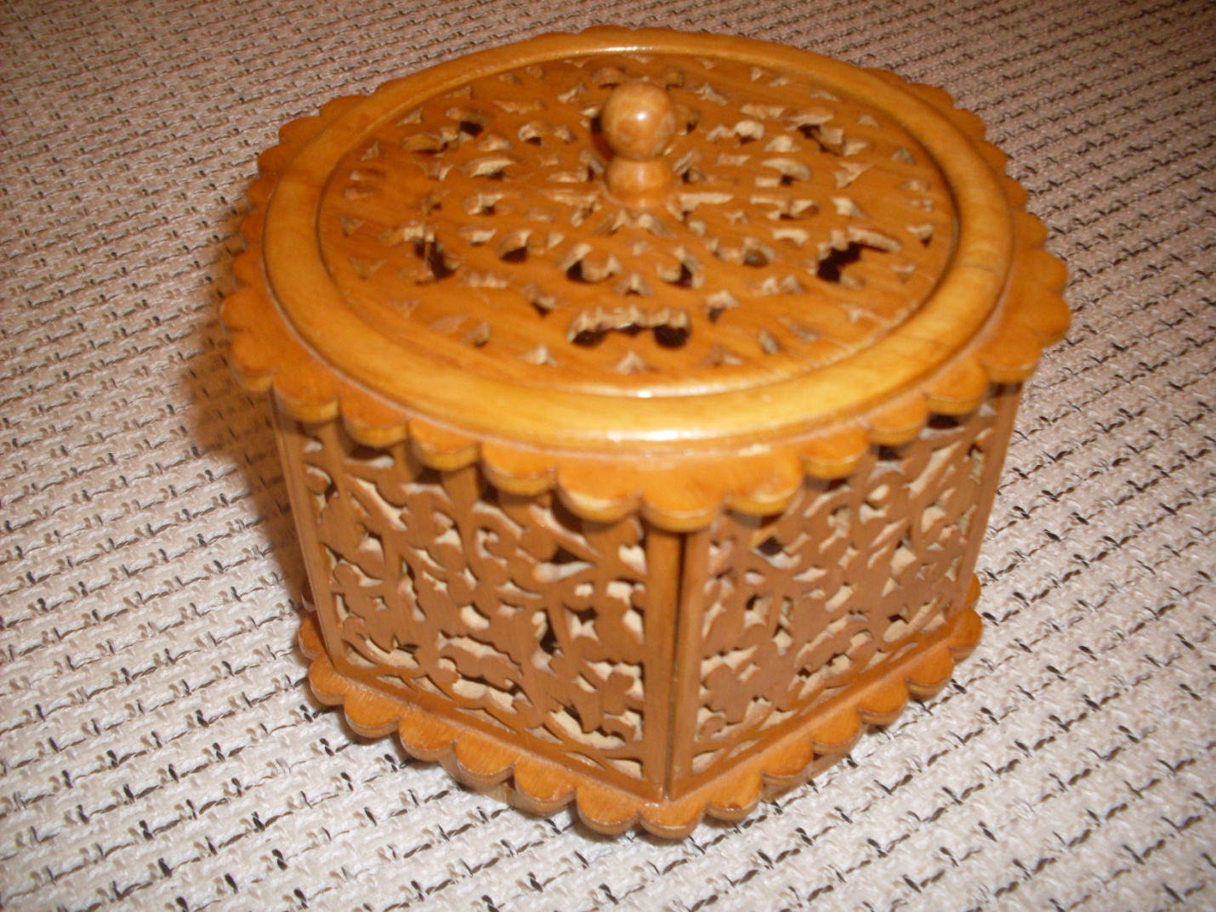
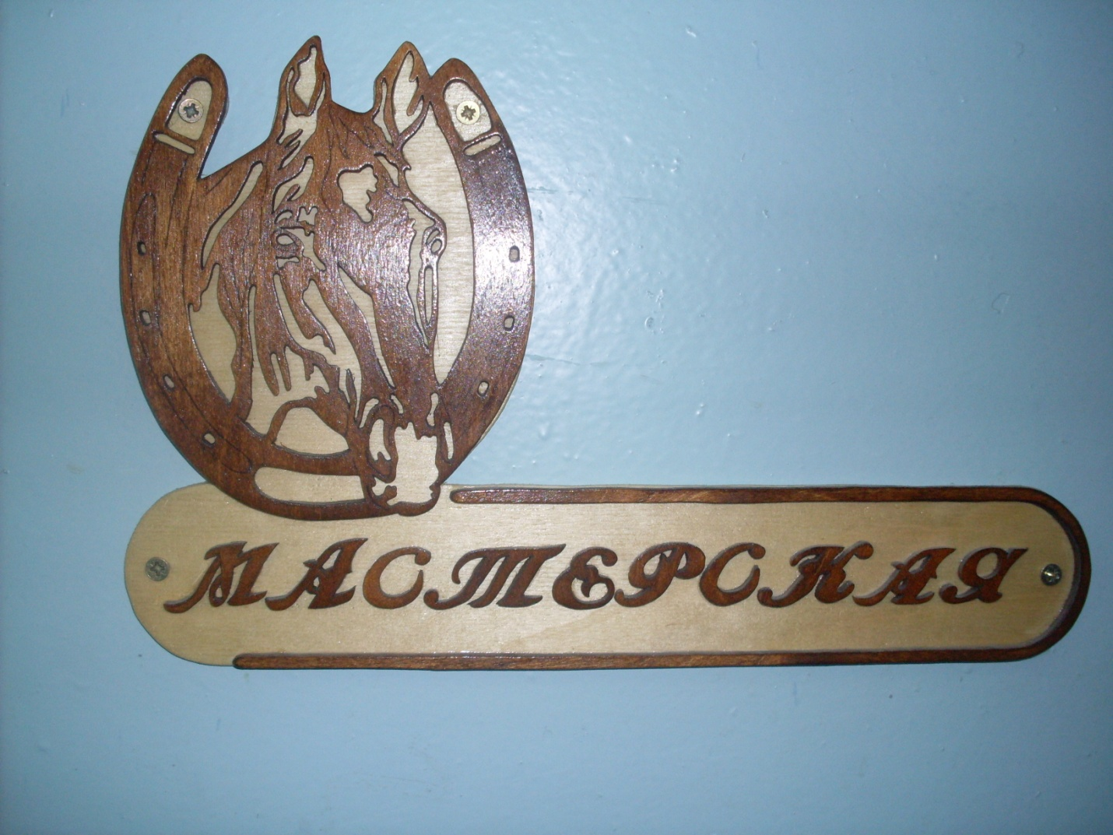
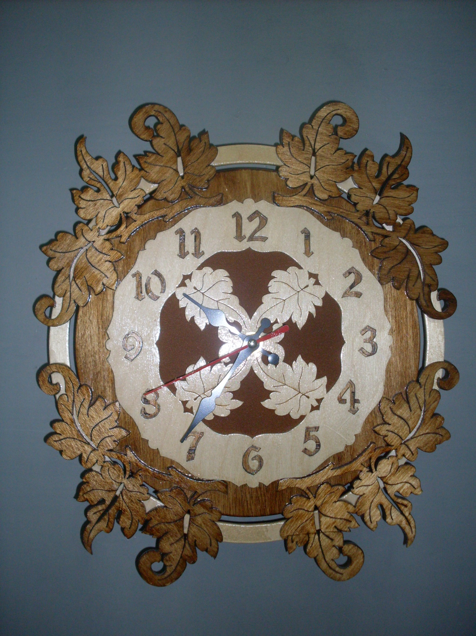

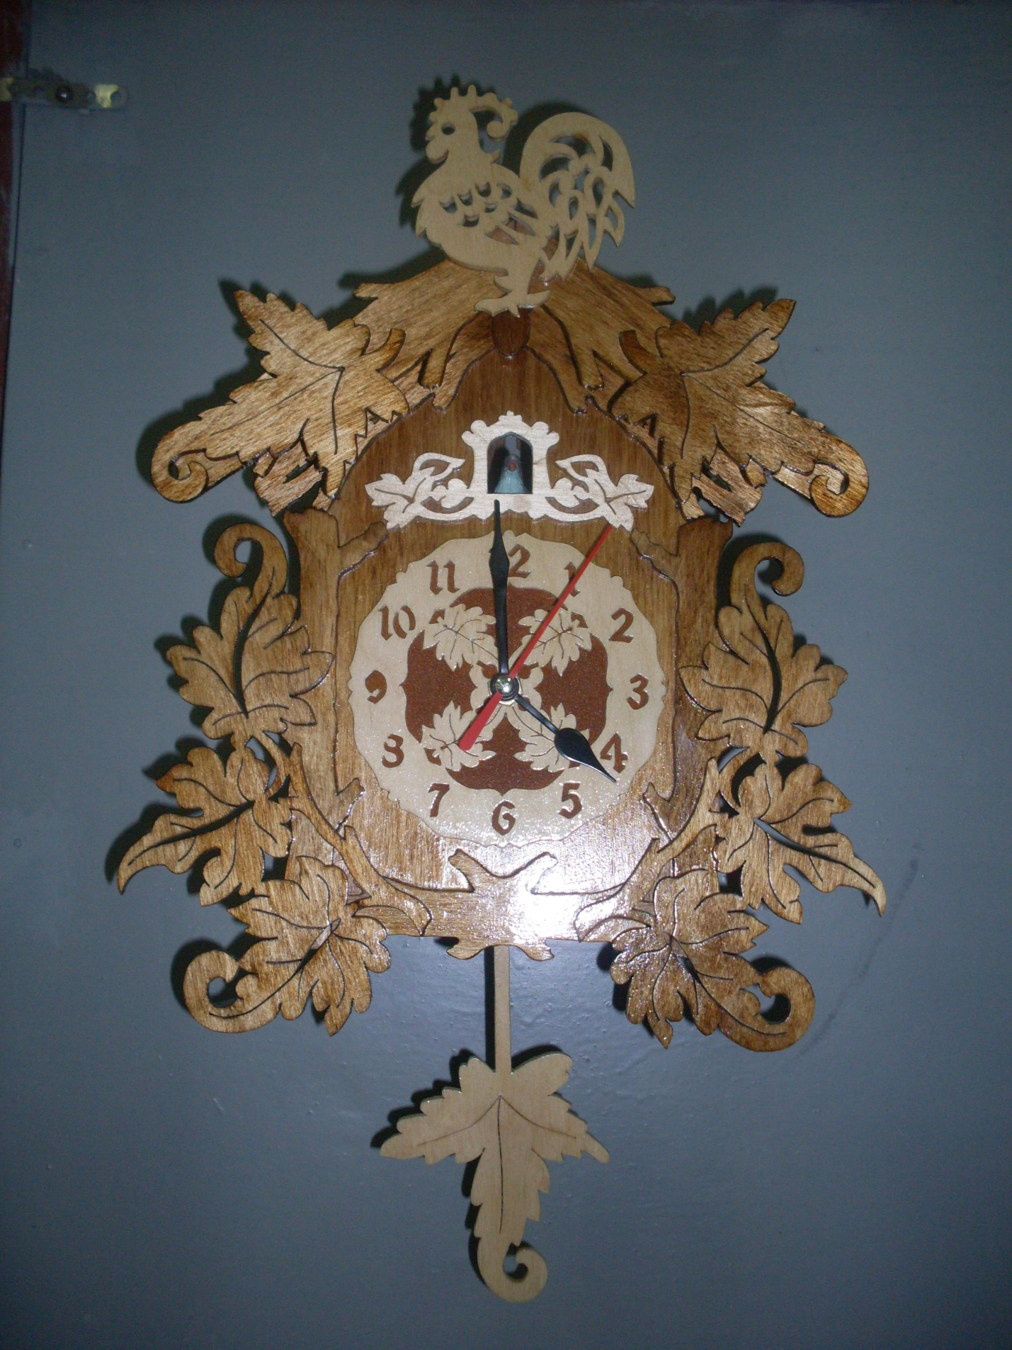

Список использованной литературы

- Полунина В.Н. «Эстетическое воспитание детей и подростков в общении с народным творчеством.» -М.1983г.
- Карачев А.А. «Актуальные проблемы технологического образования российских школьников.» - Школа и производство №2 2000г.
- Муравьев Е.М., Симоненко В.Д. «Общие основы методики преподавания технологии» - НМЦ Технология 2000г.
- Карабанов И.А. «Справочник по трудовому обучению» - М. Просвещение 1991г.
- Астраханцева С.В. « Методические основы преподавания декоративно-прикладного творчества» - Ростов н/Д, Феникс, 2006г.
- Борисов И.Б. «Обработка дерева» - М. Просвещение 200г.
- Полунина В.Н., Чикалов А.Г. «Русское народное декоративно-прикладное творчество» - М. Просвещение, 1973г.
- Фридман Л.М. «Психология в современной школе» -М. Творческий центр, 2001г.

